Guía de Generación del Calendario Ligas de Marruecos (D1, D2, F1, F2)

Objetivo del documento
Este documento describe el procedimiento para generar el calendario de la Primera y Segunda División del fútbol marroquí, tanto masculino como femenino, de forma parcial por jornadas, según las peticiones de la federación, teniendo en cuenta restricciones derivadas de otras competiciones (CAF, Champions, etc.).

Visión general del proceso
El proceso de generación del calendario sigue siempre los siguientes pasos durante la temporada ya creada:
- Selección de la competición para generar el calendario de esas jornadas demandas en el archivo del archivo SchEnvironment.properties.
- Ajuste del archivo .properties específico de la competición de esa competición con las jornadas y archivos de entrada y salida correspondientes
- Creación de los archivos de entradas teniendo en cuenta las competiciones externas
- Generación de las jornadas solicitadas.
- Validación de conflictos con otras competiciones.
- Repetición del proceso para Segunda División una vez generado la Primera División

Selección de la competición

En el directorio src/main/resources se edita el archivo SchEnvironment.properties.
Aquí se selecciona una única competición activa, comentando y descomentando las líneas

correspondientes:
- D1: Primera División masculina
- D2: Segunda División masculina
- CNFFP1: Primera División femenina
- CNFFP2: Segunda División femenina
Solo una competición debe estar activa a la vez.
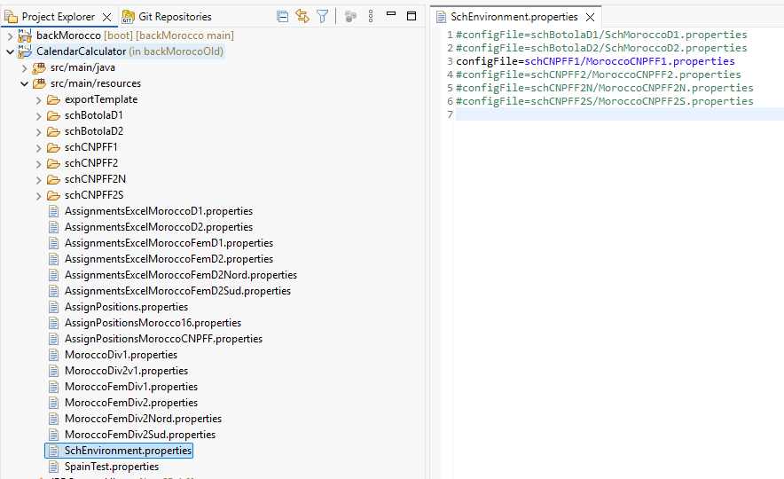

Archivo Properties de la competición

Una vez seleccionada la competición, se edita su archivo específico, por ejemplo MoroccoCNPFF1.properties.
Este archivo ya contiene la configuración base de la temporada (equipos, reglas, etc.).
Las propiedades que se modifican normalmente son únicamente tres:

- Archivo Excel de entrada (datesFile)
Ejemplo:
datesFile=schCNPFF1/2025-26/CalendarF1-v0.xlsx
El sufijo vX indica la versión del calendario.

- Directorio de resultados (resultsFolder)
Ejemplo:
resultsFolder=results/2025-26/schCNPFF1-v1

- Última jornada a generar
ScheduleMoroccoAlg.lastRoundToAssign=15

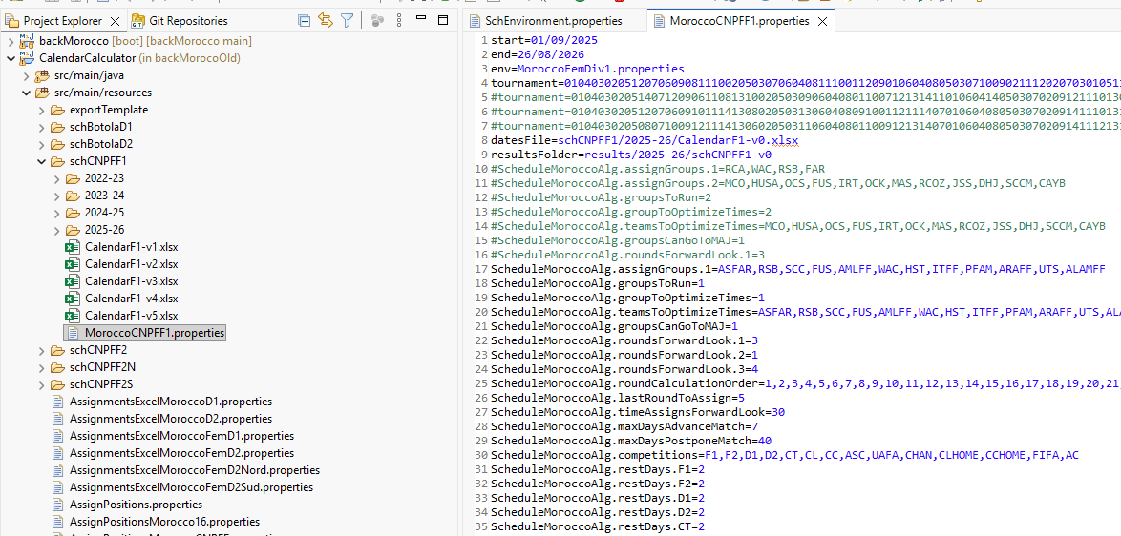

Competiciones Externas
Cuando un equipo participa en otra competición (CAF, Champions, etc.), se configuran las fechas y los equipos implicados en el archivo properties.
Esto puede provocar jornadas entre semana.
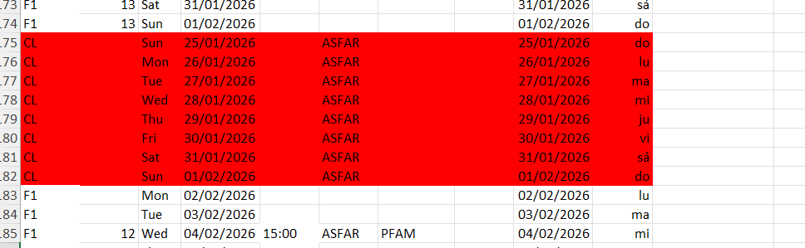
Cuando un equipo participa en otra competición (CAF, Champions, etc.), se configuran las fechas y los equipos implicados en el archivo properties. Esto se hace a principio de temporada Las competiciones externas pueden provocar jornadas entre semana para el equipo que juegue esa competición.
Esto provocará que en las siguientes semanas pondremos la jornada 12 en el ejemplo entre semana un miércoles para que pueda jugar el partido aplazado. En caso de que la aplicación no pueda asignar por algún criterio que sea muy restrictivo, lo asignaremos en un principio a mano en el archivo de entrada Calendar-F1-v1.XLS como se ve en las líneas 185 y 192
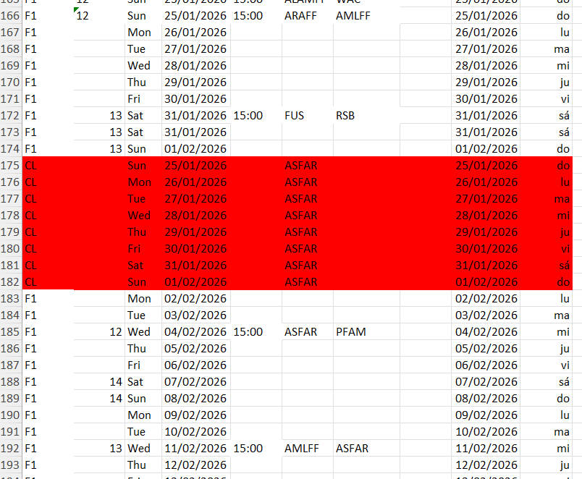

Generación de la jornada
Ejecutarmos al rchivo java ScheduleMorocoAlg.java para generar el Excel de salida

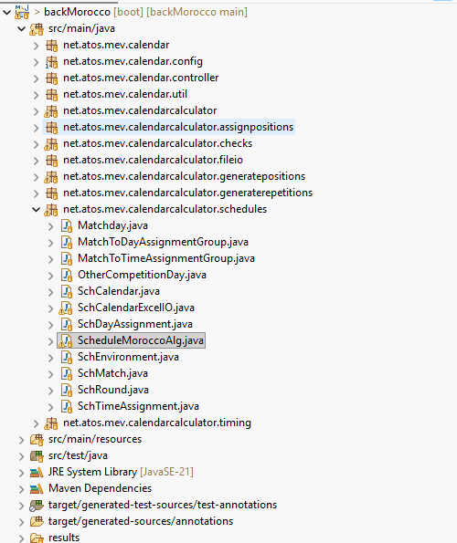

Ajustes adicionales
Si el algoritmo no puede asignar un partido debido a restricciones demasiado estrictas, el partido se asigna manualmente en el Excel de entrada.

Generación de la segunda división

- Una vez hecho todo esto para la primera división (F1 ó D1) nos quedaría generar el calendario para la segunda división (F2 o D2).
- Para esto volveremos a decirle a la aplicación que el archivo Properties de entrada es la segunda división como se ve en la siguiente imagen

- 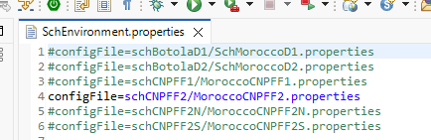
- Ahora modificaremos ese MoroccoCNFPFF2.properies cambiando otra vez nombre de archivo de entrada, directorio del resultado y hasta la jornada (round) que queremos generar. Previamente habremos preparado el archivo de entrada.
- Este archivo de entrada, a parte de tener las jornadas anteriores de segunda división, tendrá también los partidos calculados de primera división ya que hay que tener en cuenta la primera división para generar el calendario de la segunda división . Hay que tener en cuenta de poner F1 Y F2 para primera y segunda división somo se ven la líneas 75 y 122

- 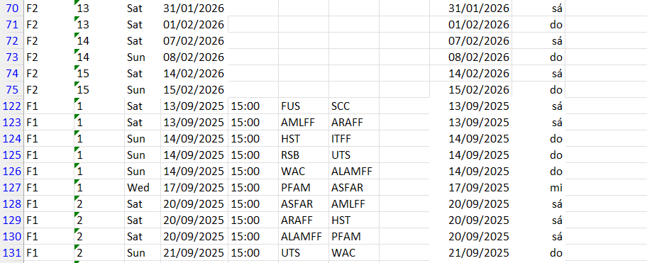

Otras Propiedades avanzadas

9.1 Competiciones y descanso
ScheduleMoroccoAlg.competitions define las competiciones y los días de descanso.

9.2 Horarios normales
ScheduleMoroccoAlg.timeslots=15:00,15:00,15:00,15:00
9.3 Horarios en Ramadán
ScheduleMoroccoAlg.ramadan.timeslots=22:00
9.4 Equipos sin iluminación
ScheduleMoroccoAlg.timeslotWithoutLight=15:00
ScheduleMoroccoAlg.teamsWithoutLight=ASFAR,RSB,...

10. Checklist final
- Competición correcta activa
- Versión del Excel incrementada
- Versión del resultsFolder incrementada
- lastRoundToAssign correcto
- Competiciones externas actualizadas
- Excel de F2 incluye partidos de F1/D1

Flujo de trabajo para la generación del calendario
Este apartado resume de forma clara y ordenada el flujo real de trabajo que debe seguirse cada vez que se solicita la generación de nuevas jornadas.

Paso 1 – Preparación del Excel de entrada
• Copiar el último Excel generado.
• Incrementar la versión (vX → vX+1).
• Verificar que las jornadas ya generadas están consolidadas.

Paso 2 – Configuración de la competición
• Activar la competición correspondiente (F1/D1 o F2/D2) en SchEnvironment.properties.
• Editar el archivo .properties de la competición.

Paso 3 – Ajuste de propiedades clave
• datesFile → Excel de entrada con la nueva versión.
• resultsFolder → nuevo directorio de resultados.
• lastRoundToAssign → última jornada solicitada.

Paso 4 – Ejecución del proceso
• Ejecutar la aplicación.
• Se generan únicamente las nuevas jornadas solicitadas.

Paso 5 – Revisión de resultados
• Analizar errores y advertencias.
• Revisar conflictos de descanso, horarios o competiciones externas.

Paso 6 – Ajustes manuales (si es necesario)
• En caso de restricciones excesivas, ajustar manualmente el Excel de entrada.
• Repetir la ejecución tras el ajuste.

Paso 7 – Validación de Primera División
• Confirmar que el calendario F1/D1 es correcto y definitivo.

Paso 8 – Preparación de Segunda División
• Copiar los partidos ya calculados de Primera División.
• Integrarlos en el Excel de entrada de F2/D2.

Paso 9 – Generación de Segunda División
• Repetir los pasos de configuración, ejecución y validación para F2/D2.

Paso 10 – Entrega al cliente
• Preparar los Excel finales.• Enviar el calendario validado al cliente.

